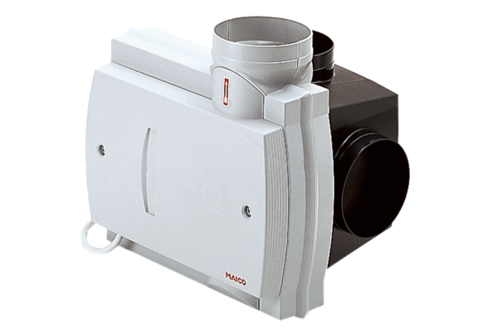Центральная система вытяжной вентиляции ZEG 2000 PКомплект поставки: 1 штукАссортимент: К
Номер артикула: 0086.0203Изготовитель: MAICO

